**Notice de montage du Technoshield Rev.A**

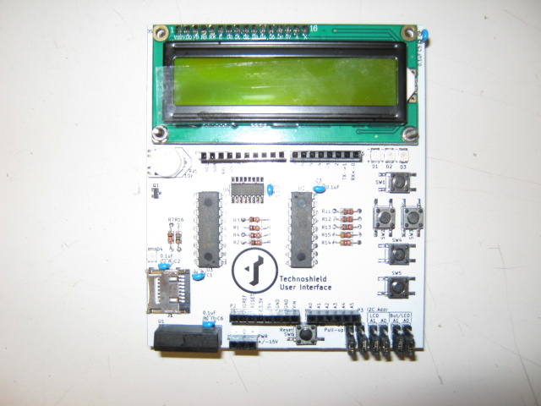

1. **Ordre de montage** : En règle général on commence toujours par souder les composantes SURFACE MOUNT. Dans ce cas-ci, parmis les pièces SMT , il est préférable de commencer par souder les diodes avant les boutons pressoir.
2. **Orientation des pièces**: Certaines pièces ont des orientations particulières qui sont habituellement indiqué par la sérigraphie sur la carte. Il faut avoir en tête les composantes qui nécéssitent une orientation parce qu’en prototypage il arrive que les sérigraphies comportent des erreurs et ne l’indique pas. Il faut alors aller vérifier soit même avec le schéma électrique et les spécifications des composantes. Sur le technoshield , 2 composantes ont des orientations particulières ; les diodes D1-D2-D3-D4 et le chip U4 . L’orientation des diodes D1-D2 et D3 sont indiqué mais pas la D4. Il faut donc vérifier sur le schéma pour son orientation.

**Figure 1- Orientation des diodes**

|  |  |
| --- | --- |
|  |  |

**Figure 2 - Orientation de U4**

|  |  |
| --- | --- |
|  |  |

1. **Technique de soudage SMT** : Mettre de l’étain sur un des pads , prendre la composante avec des pinces et l’approcher du pad tout en le chauffant. S’assurer que la pièce est bien placée avant de souder les pattes restantes.
2. **Technique de montage THROUGH HOLE :**

Pour les résistances et condensateurs , contraindre les composantes à rester en place avant la soudure en pliant les pattes .

Pour les connecteurs , tenir une des pins avant de tourner la carte et souder une pin ( non tenu par les doigts) avec un fer à souder sur lequel se trouve déjà de l’étain. Retourner pour vérifier le placement , lorsque le connecteur est bien placé , souder le reste des pins.

Les connecteurs P2, P3, P4, P5 seront difficile à souder droit. Il est conseillé de placer un arduino sur la carte pour assurer un placement parfait lors du soudage.

Les connecteurs JP1-JP2-JP3-JP4-JP5-JP6 ont des jumper . Pour fonctionner au démarrage , les jumper ne doivent pas être présents. Pour commencer, placer les jumper sur 1 pin seulement.

1. **Nettoyage :** Il est important de toujours nettoyer une carte après son montage. L’effet d’un manque de nettoyage ne sera pas remarqué immédiatement mais à plus long terme. Certains type de résine contenu dans l’étain ou le flux peuvent aller jusqu’à gruger la carte lorsqu’aucun nettoyage n’a lieu. Certains étains ont un core en flux ‘’no clean’’ qui ne nécéssite pas de nettoyage, d’autres en nécéssite. Utiliser un produit Flux remover SAFE FOR PLASTIC et suivre les instructions sur la bouteille.
2. **Décharge électrostatique :** Le port du bracelet antistatique est conseillé lors de toutes manipulations d’une carte électronique. Si aucune bracelet n’est disponible , manipuler la carte par les côté. Ne jamais se prêter des cartes de main à main. Poser d’abord la carte sur une table avant de transférer la carte à quelqu’un d’autres. Un choc sur un chip non protégé peut causer des problèmes intermittents qui sont dures à diagnostiquer. Il arrive que le choc n’est pas ressenti même s’il est bien arrivé !

**Tableau 1 - Liste de pièces du Technoshield**

|  |  |  |  |  |
| --- | --- | --- | --- | --- |
| **QTE** | **Ref** | **Description** | **Part number** | **Fournisseur** |
| 1 | PCB | PCB | **---** | Elecrow |
| 5 | R1, R2, R3, R4, R7 | RES 10K OHM 1/8W 5% CF AXIAL | CF18JT10K0CT-ND | DigiKey |
| 1 | R16 | RES 750 OHM 1/8W 5% CF AXIAL | CF18JT750RCT-ND | DigiKey |
| 3 | R11, R12, R13 | RES 1.6K OHM 1/8W 5% CF AXIAL | CF18JT1K60CT-ND | DigiKey |
| 2 | R14, R15 | RES 4.7K OHM 1/8W 5% CF AXIAL | CF18JT4K70CT-ND | DigiKey |
| 1 | RV1 | TRIMMER 10K OHM 0.2W PC PIN | 3319P-103-ND | DigiKey |
| 6 | C1, C2, C3, C4, C5, C6 | CAP CER 0.1UF 50V X7R RADIAL | 490-8815-ND | DigiKey |
| 1 | D1 | LED RED CLEAR 2PLCC SMD | 475-1180-1-ND | DigiKey |
| 1 | D2 | LED YELLOW CLEAR 2PLCC SMD | 475-2798-1-ND | DigiKey |
| 2 | D3, D4 | LED GREEN CLEAR 2PLCC SMD | 475-2752-1-ND | DigiKey |
| 1 | DS1 | HD44780 Character LCD Display Module LCM blue blacklight | [Lien](http://www.ebay.ca/itm/10PCS1602-New-1602-16x2-HD44780-Character-LCD-Display-Module-LCM-blue-blacklight-/351492865804?hash=item51d69b7f0c) ebay | Ebay |
| 1 | ---DS1 | CONN HEADER 16POS .100 STR TIN | 609-3267-ND | DigiKey |
| 1 | Q1 | TRANS NPN 40V 0.6A SMD SOT23-3 | MMBT2222A-FDICT-ND | DigiKey |
| 1 | U1 | DC/DC CONVERTER +/-15V 1W | 102-2721-ND | DigiKey |
| 2 | U2, U3 | IC I/O EXPANDER I2C 8B 18DIP | MCP23008-E/P-ND | DigiKey |
| 1 | U4 | IC BUFFER HEX NON-INV 16SOIC | 1727-6410-1-ND | DigiKey |
| 1 | J1 | CONN MICRO SD CARD HINGED TYPE | 101-00303-68-1-ND | DigiKey |
| 6 | JP1, JP2, JP3, JP4, JP5, JP6 | SIL VERTICAL PC TAIL PIN HEADER, 2 pos | 952-2262-ND | DigiKey |
| 6 | -- | *Jumper for JP1-JP2-JP3-JP4-JP5-JP6 SHUNT JUMPER .1" BLACK GOLD | 3M9580-ND | DigiKey |
| 1 | P1 | CONN HEADER FEMALE 3POS .1" GOLD | S7036-ND | DigiKey |
| 6 | SW1, SW2, SW3, SW4, SW5, SW6 | SWITCH TACTILE SPST-NO 0.05A 24V | 450-2055-1-ND | DigiKey |
| 1 | P3 | 6 pin 2,54p stack 11mm long tall leg female header | --- | AliExpress |
| 2 | P2, P5 | 8 pin 2.54p Stack 11mm long Tall Leg Female header | --- | AliExpress |
| 1 | P4 | 10 pin 2.54 Stack 11mm Long Tall Leg Female Header | --- | AliExpress |
| 2 | ‘--- | Stainless Steel Phillips Decorative Rounded Head Screws 2-56 Thread Size | 91773A079 | McMaster |
| 2 | ‘--- | Low-Strength Steel Hex Nut Zinc-Plated, 2-56 Thread Size | 90480A003 | McMaster |
| 2 | ‘--- | Spacer nylon 3mm ID 5mm OD épaisseur 2,5mm | --- | --- |

